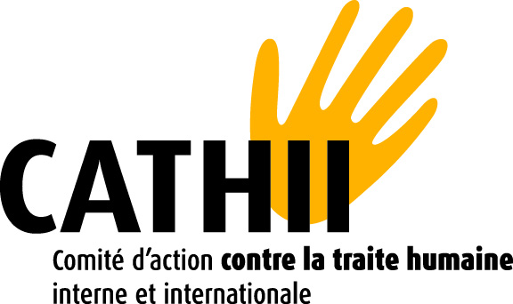
Montréal, 28 July 2026

Aujourd’hui, nous joignons notre voix à celles de la CLES, du MCVI, du CAFLA et du CAFES pour dénoncer l’indifférence des autorités envers les personnes exploitées lors des grands évènements sportifs comme celui du Grand prix de Montréal.
La traite des personnes lors de grands évènements sportifs est de plus en plus dénoncée à travers le monde comme le souligne le Trafficking in Person Report (États-Unis, 2014). Le Grand Prix de Montréal n’y fait pas exception. On observe durant le Grand prix une augmentation de la traite de personnes, plus particulièrement des femmes, tant pour l’exploitation sexuelle que pour le travail forcé dans l’industrie du tourisme.
Force est de constater que les autorités, que ce soit la ville de Montréal ou le gouvernement du Québec, ferment les yeux sur l’exploitation ayant cours lors de la Formule 1.
Au cours des dernières années, le CATHII a organisé plusieurs actions visant à sensibiliser le public et les autorités à l’augmentation de l’exploitation des personnes lors de ces évènements liés au tourisme. En 2012 et 2013, il a contacté les principaux hôteliers de Montréal, pour les sensibiliser à la traite. L’an dernier, il a organisé un Cercle de silence dans le quartier du spectacle à Montréal. Cette année, nous diffuserons une accroche-porte invitant les touristes à dénoncer les situations d’exploitation dans les hôtels, bars, restaurants… Et à porter plainte. Nous voulons que les autorités agissent.
La traite de personnes est un phénomène complexe, englobant les questions de migrations internes et internationales. Cet esclavage contemporain constitue une atteinte aux droits humains. Il faut plus de ressources pour venir en aide aux personnes vulnérables qui subissent ou sont à risque de subir la traite.
Le Comité d’action contre la traite humaine interne et internationale (CATHII) travaille depuis 2004 à contrer la traite des personnes, que ce soit à des fins d’exploitation sexuelle ou de travail forcé. Le CATHII a mis en œuvre la création d’une Coalition québécoise contre la traite des personnes regroupant plus de 25 organismes intervenant auprès des victimes de la traite de personnes.

